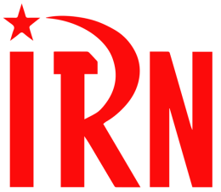

（P01）卡塔尔世界杯沾满了工人阶级的鲜血
（P04）英国马克思主义学生联合会暑期学校纪实
（P12）罗贾瓦的艰难变革
（P23）土耳其共产党关于土军空袭邻国库尔德地区的声明
（P25）库尔德工人党否认与伊斯坦布尔爆炸案有关
（P27）世界工会联合会2022年罗马宣言（上）

2022年第37期
2022年11月29日

订阅方式（三选一即可）：
1. 扫描二维码填写您的邮箱
（如无法提交，请在空白处点击再试）
2. 进入以下链接填写您的邮箱
https://cloud.seatable.cn/dtable/forms/ff203a21-e739-4321-bb63-3d9665873695/
3. 用您的邮箱发送“订阅”至irn3000@outlook.com

卡塔尔世界杯沾满了工人阶级的鲜血
来源：世界工会联合会网站
日期：2022年11月18日
题图：不要在工人的血泊之上建造体育场！
链接：https://www.wftucentral.org/the-football-world-cup-begins-on-november-20-in-qatar-stained-with-working-class-blood/
足球世界杯将于11月20日在沾满工人阶级鲜血的卡塔尔开幕
指定这个阿拉伯酋长国[1]为世界杯主办方的过程就已沾染腐败问题。几十亿属于卡塔尔人民[2]的资源（发现于他们地下的所有资源都应属于他们）转到了资本主义大集团企业的手中。从那时起，投机者和商家都在支持这些公司赞助世界杯——只有这个阿拉伯国家的精英们才能从中得利。
这一巨额资本也被用来洗白这些中世纪的、专制的政权：这些政权毫不犹豫地和以色列压迫性政权以及支持以色列的西方资产阶级民主制国家合作。
不仅如此，卡塔尔政权还压迫女性和LGBTI人群的基本权利。毫无疑问，他们将会利用这一世界性活动，洗刷它“压迫性政府”的脸面，并向世界展示自己作为“民主、融合的冠军”的形象。
资本主义已经把体育运动这项崇高的、值得赞扬的人类实践变成了又一个意识形态工具，用以实现自己的利益，并根据自己的理念（根据这种理念，没赢的人就是失败者）往体育运动中注入竞争的性质。
另一方面，资本主义还培育着最为保守的民族主义情绪，打击人们的爱好，是破坏行为和暴力行为的源泉，还在自己内部庇护着法西斯运动——这一运动是与那些渴望血腥独裁、战争场面的政党相联系的。对此，阶级导向的工会运动一贯予以谴责。在这种体育活动中，女性的角色被降低了。
我们不能忘记：这套用来承办世界杯的、自大狂式的基础设施的建造过程，杀死了几千名工人，他们不得不忍受无休止的工作日和令人窒息的气温，领着可怜的薪水，工作条件根本不能保证他们的健康和安全；来自非洲和东南亚的工人们被迫接受被称为“卡法拉”（kafala）制度的奴隶式合同。在这种制度下，雇主扣押工人的护照，强行决定工作条件，且可以不加补偿就把任何违令者送进监狱或驱逐出境。
资本主义腐蚀它触及的一切东西。阶级导向的工会运动谴责这一掠夺性的、毫无人性的制度，它即便是在休闲活动、体育运动中也要给人灌输它的那套生活理念。我们不能为了享受之后几周伴随我们的盛事，而成为让千百万阶级兄弟姐妹流血和遭受苦难的共犯。

英国马克思主义学生联合会暑期学校纪实
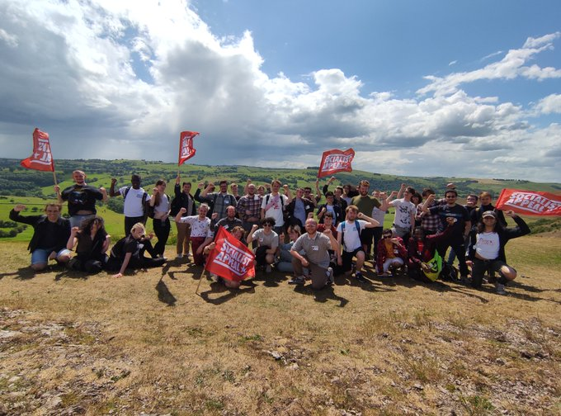
来源：英国马克思主义学生联合会网站
日期：2022年6月28日
链接：http://marxiststudent.com/msf-summer-school-the-task-is-to-study/
马克思学生联合会暑期学校：任务是学习
上周末，来自马克思主义学生联合会（Marxist Student Federation）的年轻同志聚集在一起，参加了关于列宁生平及其思想的鼓舞人心的暑期学校。马克思主义正在前进的路上。现在是加入争取社会主义的斗争的最佳时机。
2022年6月24日至26日，来自马克思主义学生联合会的80名同志前往峰区（Peak District），参加了本联合会组织的第一届寄宿式马克思主义暑期学校。
来自从伦敦到阿伯丁的各地的同志们参加了一个周末的政治讨论和活动。
1920年，列宁在俄国共产主义青年团第三次代表大会上发表讲话时说：“全体青年的任务，尤其是共产主义青年团及其他一切组织的任务，可以用一句话来表达：就是要学习。”[1]
因此，同志们决定在这个周末集中学习列宁对马克思主义思想的重要理论贡献。
战争与帝国主义
这个周末以一场关于战争与帝国主义的研讨会开始。研讨会由来自“社会主义呼吁”（Socialist Appeal）和国际马克思主义趋势（ International Marxist Tendency）[2]的丹尼尔·莫利（Daniel Morley）主持。
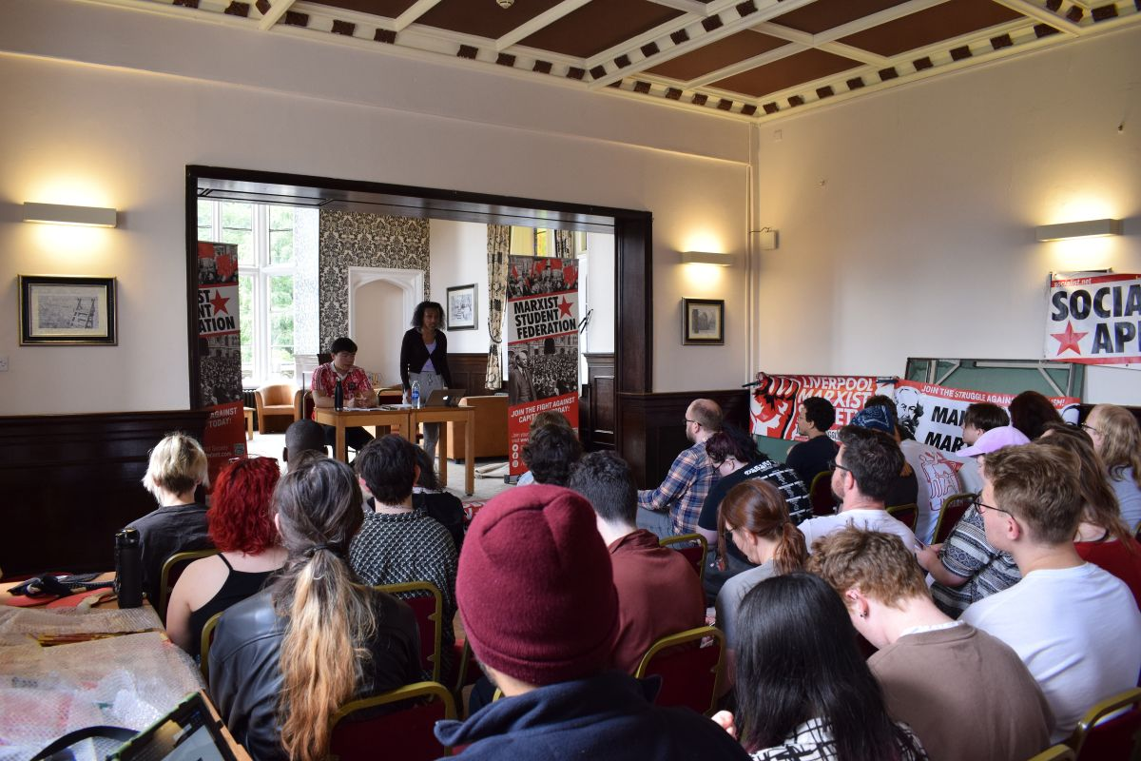
丹尼尔首先解释了为什么战争是资本主义固有的。正如列宁所概括的那样，帝国主义是垄断以及资本家寻找新市场的需要的产物。
发生在乌克兰的战争也出现在这次讨论中。在这个腐朽和危机的时代，资本主义导致了大国之间的代理人战争，工人在这些帝国主义之间的斗争中充当炮灰。
许多同志参与讨论了帝国主义的不同方面。为什么资本家要寻找新的市场？我们正在进入帝国主义的何种阶段？
同志们都认真思考了这些问题，并热烈地讨论了观点和近期的任务。
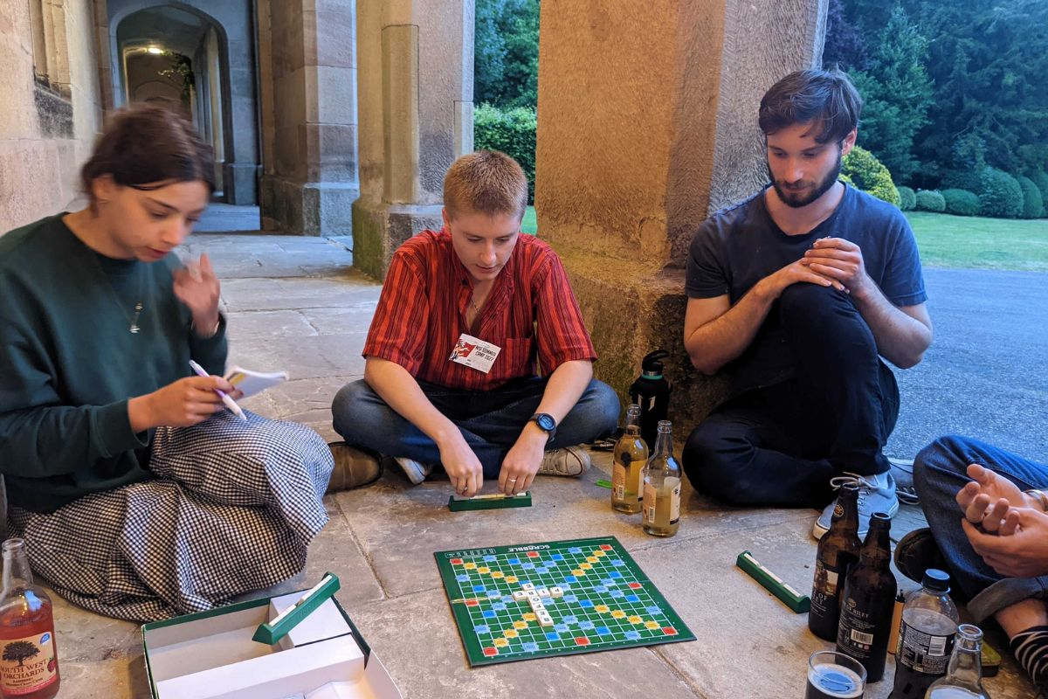
开幕会议结束后，同志们花时间交际，玩飞盘、足球和桌上游戏，同时在更随意的环境中进行政治讨论。
马克思主义与国家
第二天早上，我们起得很早，同志们一起游览了会场周围美丽的场地。
这一天以关于马克思主义与国家的政治讨论开始，马克思主义学生联合会的组织者菲奥娜·拉利（Fiona Lali）发表了讲话。
菲奥娜的讲话首先讨论了国家的起源，然后转向了马克思主义者在谈到国家时如何回应无政府主义者和改良主义者的论点的问题。
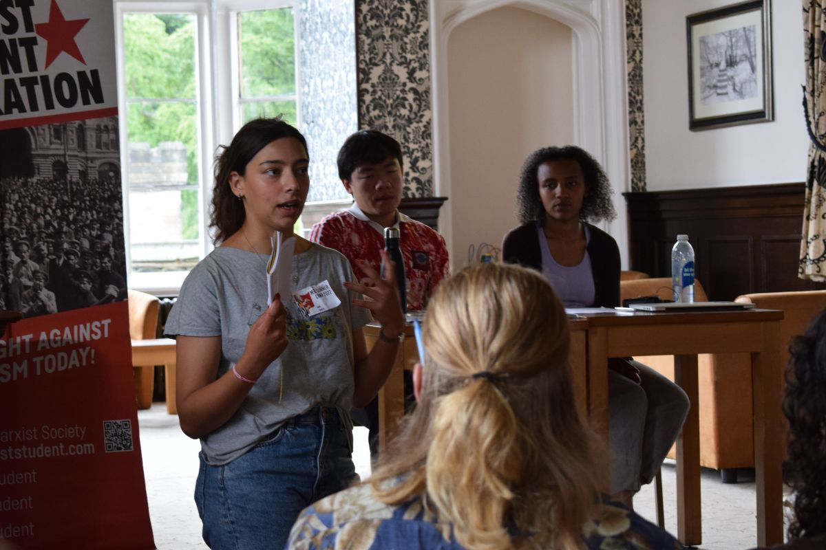
菲奥娜介绍后，同志们分到不同的讨论房间，为自由流动、生动讨论提供了空间。
涵盖的主题包括：不同国家如何在阶级社会中运作；国家“消亡”的状态将是怎样的；一个无阶级的共产主义社会将是怎样的；以及我们现在应该如何为社会主义而斗争。
上午的会议结束后，同志们开始步行前往多夫代尔石头步道（Dovedale stepping stones），我们在那里停下来吃午饭。有些人选择攀登索普云峰（Thorpe cloud peak），而另一些人游泳，坐在马尼福尔德河（Manifold river）边。
最终，一阵短暂的阵雨迫使同志们迅速收拾行装，然后返回住地，参加当天的最后一次政治会议。
列宁与布尔什维克
周末的第三场演讲是由《社会主义呼吁》（Socialist Appeal）的编辑罗伯·塞维尔（Rob Sewell）做的，他主要讲了列宁和布尔什维克。
罗伯的谈话开始于列宁早年的生活，以及这位未来的革命领袖在其兄长因试图刺杀沙皇而被俄罗斯国家绞死后如何走向政治。
列宁继续学习法律，但很快就在马克思主义中找到了自己的真正道路。从那时起，他毕生致力于建立革命组织——一个后来成为布尔什维克的组织。
这为参加这个周末学校的同志们上了一堂指导课，同志们在整个讨论中都强调需要真正的革命领导。
晚饭后，我们进行了一次社交活动。活动包括做马克思主义测验和唱革命歌曲，如《面包和玫瑰》《砸烂囚车》《团结的人民永不被击溃》（‘bread and roses’, ‘smash the van’, and ‘el pueblo unido, jamás será vencido’）。

民族问题
星期日早上，我们周末的最后一次会议开始了，内容是关于民族问题。
《革命苏格兰》（Revolution Scotland）杂志的编辑肖恩·莫里斯（Shaun Morris）就这一主题做了讲话。他解释说，对于马克思主义者应该如何处理这个问题，没有神奇的万能公式。我们必须在其历史演进中研究每个民族问题。
肖恩首先引用了马克思关于爱尔兰的著作，然后解释了列宁关于民族问题的广泛著作，以及詹姆斯·康诺利（James Connolly）[3]等其他重要马克思主义者的著作。
我们再次分到不同的房间，以促进更广泛的讨论。这使得我们讨论了更广泛的话题：从黑人民族主义到苏格兰，再到加泰罗尼亚。
为社会主义而斗争
资本主义仍然处于有史以来最严重的危机之中。我们迫切需要在英国和国际上建立马克思主义的力量。
马克思主义学生联合会的周末学校在这项任务中发挥了至关重要的作用，使新一代的阶级战士收获了理论知识和同志情谊。
我们从列宁的生平和思想中获得了巨大的鼓舞。我们将满怀热情、充满信心地前进，用这些思想加强自己，继续为社会主义而斗争。
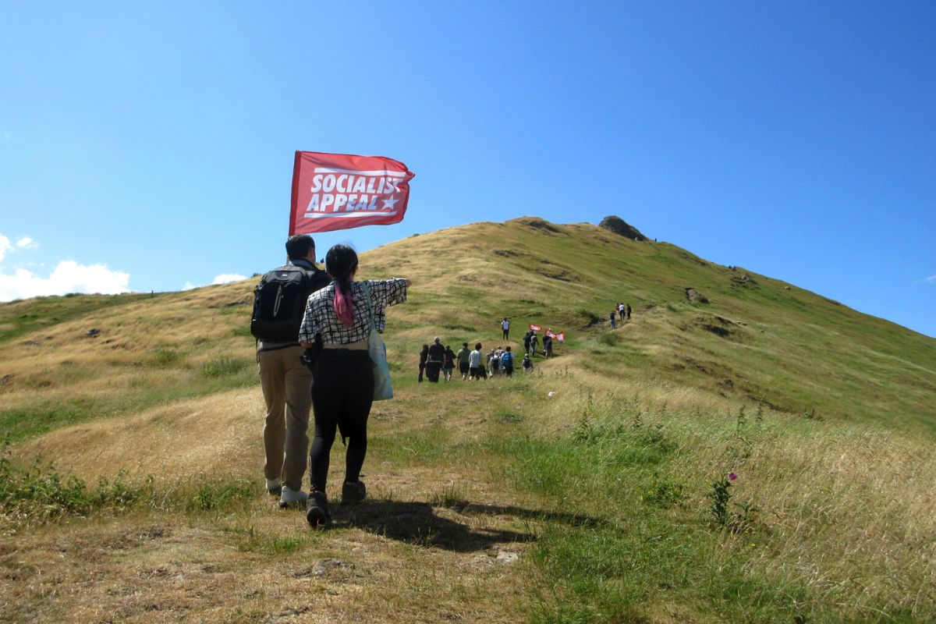

罗贾瓦的艰难变革
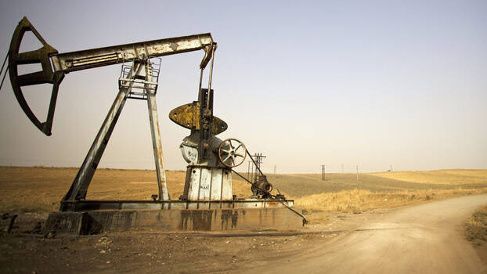
来源：德国左翼党罗莎·卢森堡基金会网站
日期：2022年9月16日
作者：克里斯托弗·威默（Christopher Wimmer），来自柏林的社会学家和自由撰稿人，2022年夏在叙利亚东北部进行了几个月的研究。他定期为《日报》（TAZ）、《新德意志报》（ND）和《周五报》（der Freitag）等报刊撰稿。
题图：叙利亚东北部地区的油井
链接：https://www.rosalux.de/en/news/id/46966/rojavas-difficult-transformation
罗贾瓦（Rojava）——该地区的正式名称是叙利亚北部和东部自治政府（Autonomous Administration of North and East Syria (AANES)）——已经成为许多左翼人士进行社会变革的正面标杆。该自治区是一个多民族社会。2012年7月罗贾瓦革命（Rojava Revolution）后，该地区就有了自己的自治政府。
自治政府的目标不是建立一个民族国家，而是在联邦的、民主的叙利亚内部实现自治。作为一个政治共同体，自治政府是世俗和民主的，它促进着妇女权益、环境保护以及宗教和文化方面的宽容。它还力图在很大程度上下放政治权力，将决策权下放给公社和委员会。这一社会变革的一个关键组成部分是被理解为市政组织制度的政治经济办法。
这里不缺乏挑战。通货膨胀、食品和石油价格上涨，使得几乎所有人都陷入了贫困。不合标准的石油开采方法造成的空气污染给生活在油田附近的人们带来了健康问题。除了上述这些（不完全的）问题，还有基础设施被完全破坏和熟练工人短缺等问题。大多数人的基本需求无法得到保障，每天只有几个小时的电力供应，汽油短缺，干旱导致了歉收和粮食短缺。
作为供应者的叙利亚东北部
在叙利亚内战以前，叙利亚东北部尽管处于边疆，但作为石油和粮食产地，在该国经济中发挥着重要作用。一方面，贾兹拉（Jazeera）的石油储量巨大，占该国石油产量的50%左右。另一方面，农业——在复兴社会党（Ba’ath）政权领导下系统地转变为小麦单一种植——也发挥着关键作用。贾兹拉州提供了叙利亚一半的小麦，被认为是“叙利亚的粮仓”。再往西，主要种植水果和橄榄的阿夫林（Afrin），生产着该国约30%的橄榄。
然而，这些丰富的原材料并没有为该地区带来财富。叙利亚东北部经济专家卡尔克·伊斯梅尔（Karker Ismail）表示：“复兴社会党政权不鼓励发展经济，他们只想把所有资源据为己有。”伊斯梅尔目前在贾兹拉自治区协调委员会（Cooperative Committee of the self-governed region of Jazeera）工作。
所有产品都是在该地区以外加工的。石油通过管道输送到荷姆斯（Homs），那里有叙利亚最大的炼油厂。同样，这个地区也没有谷物加工厂。伊斯梅尔指出：“叙利亚东北部被系统性地忽视了。它尽管很富饶，却一直很贫穷。”它唯一的经济作用就是向叙利亚提供原材料。这意味着该地区是叙利亚最不发达的地区之一，这里的失业率和贫困率都是最高的。
叙利亚东北部的政治经济
在开始于2011年的叙利亚内战和叙利亚革命运动期间，罗贾瓦革命于2012年7月10日爆发了。当天，库尔德部队占领了叙利亚北部城市科巴尼（Kobane）。从那里，起义蔓延到更多的城市。
罗贾瓦革命并未遭遇重大军事冲突——叙利亚军队在没有进行任何显著抵抗的情况下就撤离了。革命能够取得胜利，是因为库尔德部队的政治和军事力量，还是因为叙利亚政权为避免在内战中开辟另一条战线而自愿撤退？直到今天，此事仍有争议。
叙利亚东北部迅速建立了各委员会，公共生活在自治的基础上得以恢复。各委员会的任务包括分配食物和燃料、组织教育、自卫以及建立独立的司法机构。在几个月内，一个有效的委员会体系建立起来了。从2014年起，阿夫林、科巴尼和贾兹拉三个自治区以“罗贾瓦”的名义宣布实行自治。
罗贾瓦面临着挽救经济免于崩溃的挑战。在市镇和区两级设立了经济委员会。这些委员会为零售和批发层面的基本需求确定并控制了价格限制，从而防止了饥荒。
同样重要的是经济的多样化。以出口为导向的产品减少了，而蔬菜、扁豆、香料和小麦的生产增加了。地区市场的发展是当务之急，因为来自叙利亚其他地区的运输停滞不前，而本地区又遭到禁运。
卡尔克·伊斯梅尔这样描述叙利亚东北部的政治经济：“我们的经济是公共的、分散的，它在基层运作，从这个意义上讲，它与叙利亚政权的经济完全相反。我们支持合作社和社区组织的工作，支持当地的产品。市镇是我们体系的核心。在这里，人们走到一起，投票选出负责市镇经济的经济委员会。然后，这些委员会选出更高一级的经济委员会。”
经济委员会管理各自市镇的日常活动。从根本上说，他们有权就当地所有问题（经济问题、社会问题等）做出决定。他们的任务包括建立和管理合作社以及分配土地。各委员会对基层的需求做出评估，并在更高行政级别（镇、县和区）相互协调起来。自治政府通过执行委员会监督这些决定，执行委员会还会制定统一的框架，如关税标准化、确定燃料价格或制定劳动法等。
经济秩序明确保护私有财产和自主创业。与此同时，自治政府认为自己是资本主义经济和（国家）社会主义经济的替代品。罗贾瓦既不是建立在市场的基础上，也不是建立在国家的基础上，而是建立在自治单位的基础上。
叙利亚东北部的经济仍以农业和畜牧业以及小作坊和小贸易为主。农业政策的目的是尽可能缩短供应链，确保生产资料与当地需求密切相关。
经济和农业委员会试图调节粮食价格，但经常遭到复兴社会党政权的破坏——该政权向当地市场大量出售或收购粮食。此外，水资源短缺是农业面临的一个核心问题，导致缺乏大量投资并需要进口，而进口价格昂贵。
工业规模小，几乎无法扩张。工厂主要由生产纺织品、洗发水或家庭用品的小作坊组成。工业停滞的原因有很多，包括当地资本倾向于进行更安全的投资（如房地产）。
同样，禁运意味着原材料的进口几乎是不可能的。
建筑业近年来蓬勃发展。这主要是由于该地区的高移民率导致对住房的需求增加。此外，自治政府已经放宽了以前复兴社会党政权对发放建筑许可证的限制，并将该行业视作一个有利可图的收入来源。在过去很长一段时间里，库尔德人只被允许建造平房。现在，四层以下的建筑物均被允许建造。
合作社的真实情况
合作社是叙利亚东北部替代经济的重要组成部分。它们的目标是在当地社区维持剩余产品的流通。该地区的重点在于市镇的供应——市场只发挥次要作用。合作社必须处于社区的控制之下，将其私有化是非法的。因此，它们放弃了资本主义生产利润的要求。
合作社的管理部门由市镇选举产生，并由经济委员会控制，这使合作社有别于私营企业。由卡尔克·伊斯梅尔担任主席的协调委员会负责协调所有合作社，并为所有的合作社制定规章制度：所有收入的25%必须用于再生产，20%作为税收交给自治政府，5%交给协调委员会。
同样地，所有合作社必须坚持生态原则。如果合作社不遵守这些规则，那么委员会可以解散它。
叙利亚东北部的大多数合作社都是农业合作社，它们租赁前国有土地（约占该地区土地的80%）来进行生产。合作社在其他经济部门也有发展，主要是在面包店，但在纺织和乳制品行业也有发展。由于妇女解放对自治政府具有决定性的重要意义，自治政府还促进了特殊的妇女合作社，为妇女提供就业机会，在集体经济的框架内支持她们的经济独立。
自治政府力图使合作社成为经济的主导形式。然而，由于政治体制的去中心化，很难获得合作社发展的数据。就连卡尔克·伊斯梅尔也无法提供准确的数字。他只能说：“我们的合作社正在发展。然而，目前它们的数量仍然很少。”
鉴于大约有400万人生活在叙利亚东北部，相对于生产和消费的总需求而言，合作社在其中的作用仍然微不足道。大多数合作社只是拥有少量工人的小型企业，在经济中的占比少之又少。具有重要战略意义的生产部门（如电力、天然气和石油）没有合作社化。它们要么在自治政府各委员会的直接控制之下，要么由私营公司经营，其中大部分都隶属于民主联盟党（PYD (Partiya Yekîtiya Demokrat/Democratic Union Party)）[1]。
因此，以合作社为基础的福利导向的社区经济并不是叙利亚东北部地区的现实。
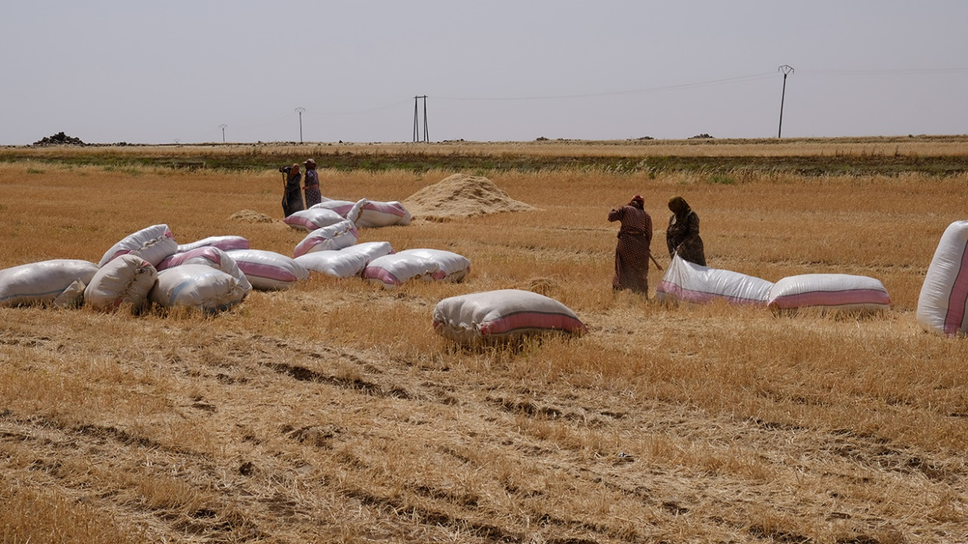
图：德里克（Derik）市收获小麦的场景
各异的依赖关系
基层的民主愿望和垄断在一定程度上所规定的现实之间的另一个紧张之处在于，自治政府作为一个准国家机构和该地区最大的力量，对该地区的政治经济具有决定性影响。根据官方数据，自治政府雇佣了大约25万人，其中10万人属于武装部队。此外，各委员会经常对经济发展采取监管干预措施，例如税收和固定价格。
同时，私营企业继续占据主导地位。所有制和财产关系尚未发生根本转变。自治政府受到土地所有者和商人的极大影响。委员会和私营企业都倾向于与民主联盟党保持良好的关系，而这样会存在裙带关系和效率低下的隐患。
预算问题缺乏透明度，使得问题更加严重。自治政府的预算制度与西方国家大不相同，从欧洲人的角度来理解它很不容易。除了一般预算，还有一个额外的、单独的军事预算。2022年的民事预算是9.81亿美元，其收入来源主要是石油销售、所得税和进口关税。哈塞克（Haseke）和代尔祖尔（Deir ez-Zor）的油田是主要的收入来源。
其中1.57亿美元用于支付自治政府雇员的工资。剩余开支用于基础设施建设。军费开支主要由美国提供资金，在没有进一步的民主控制的情况下直接流向防卫部队。
自治政府对更加广泛的经济领域并没有最终的控制权。例如，大马士革政权仍在继续支付数万名公职人员的工资，其中包括石油和教育部门的雇员。叙利亚东北部在很大程度上也依赖叙利亚银行来提供货币市场。尽管自治政府最近成立了自己的银行，但其影响小之又小。此外，叙利亚镑也一直被使用着，这意味着大马士革政权的货币政策同样能影响自治政府。
因此，不能孤立地看待该地区的政治经济。叙利亚内战、对“伊斯兰国”的战争以及来自土耳其的不断袭击造成的影响在东北部地区无处不在。
除了战争造成的直接损失（如劳动力和生产资料的破坏）外，土耳其占领的经济后果也使变革受挫。在2019年10月土耳其入侵艾因角（Sere Kaniye）和泰勒艾卜耶德（Tel Abyad）之前，那里成立了数不清的合作社：仅在艾因角就有超过1.2万公顷土地由合作社耕种。但是这一切都被土耳其占领军摧毁了。
同样，土耳其正在通过截留幼发拉底河的水资源，对自治政府发动一场“水资源战争”。叙利亚“粮仓”的麦田正在干涸。此外，禁运使得国际贸易变得不可能。这意味着该地区的人们必须自给自足，也无法出口。“战争和围困是叙利亚东北部最大的问题。”卡尔克·伊斯梅尔在谈到这种情况时说。他继续说道：“它们就像笼罩在我们头顶上的乌云，使得整个地区的经济状况十分糟糕。”
面对土耳其新一轮的战争威胁，自治政府面临着解决这些多重问题的艰巨任务。自2022年7月以来，整个地区就处于紧急状态。根据自治政府的公告，“自治政府治下的所有市镇、委员会和机构都必须制定应急计划，以应对当前的挑战和威胁”。预算资源将重新分配给军队。
在（正在进行的）战争经济的背景下，彻底实现社会民主化和去中心化的愿景仍然任重道远。

土耳其共产党关于土军空袭邻国库尔德地区的声明
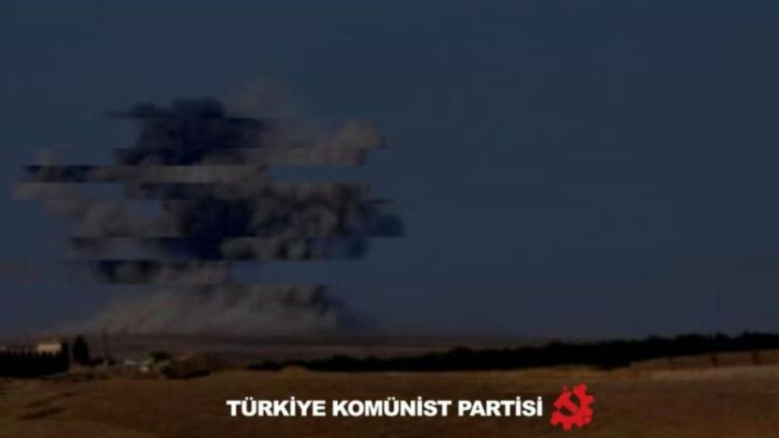
来源：土耳其共产党网站
日期：2022年11月21日
链接：https://www.tkp.org.tr/en/agenda/turkeys-problems-are-to-be-found-inside-turkey/
土耳其的问题在国内——土耳其共产党中央委员会关于土耳其武装部队空袭叙利亚和伊拉克库尔德人聚居区的声明
继上周伊斯坦布尔独立大街（Istiklal Street）发生爆炸袭击后，土耳其武装部队从昨晚（11月20日）开始对叙利亚和伊拉克的库尔德人聚居区实施空袭。为了掩盖真相，正义与发展党（AKP）政府再次辩称这次行动是为了“防御”。
多年来，正发党政府坚持新奥斯曼主义、扩张主义政策，实施与帝国主义的合作，满足着自己代表的资产阶级的利益，在邻国的边界上肆虐。他们向“圣战”匪帮开放我国的边界，目的是攻击邻国。他们在邻国领土上自己控制的地区组建了“圣战”匪帮的“军队”，并公开干涉这些国家的内政。正发党政府的所作所为，根本不是要保证土耳其的“安全”，而是对土耳其的安全构成了真正的威胁。
我们明确指出，我国的问题在内部而不在外部。在邻国的国土上以所谓防卫为借口开展军事行动，是无法保障我国人民的安全的。
正发党政府的外交政策和国内政策是一样的！
此外，我们注意到，国内的资产阶级反对派也无法提出任何超脱正发党设置的框架的替代方案。
我国确实存在着安全问题。这个问题的根源是我们所处的社会秩序。那些盲目实施暴力的人，那些下令在邻国境内行动的人，以及那些从中获利的人，都是由同样的基础滋生的。
必须废除这一基础，我们的人民才能生活在安全与繁荣之中，生活在平等、自由与友爱之中。
我们的人民只有一条出路：尽快站起来，结束这血腥的社会秩序！

库尔德工人党否认与伊斯坦布尔爆炸案有关
来源：英国共产党“晨星报”网站
日期：2022年11月15日
链接：https://morningstaronline.co.uk/article/w/pkk-denies-any-role-in-the-deadly-weekend-bomb-attack-in-istanbul
2022年11月14日星期一，库尔德工人党（Kurdistan Workers Party (PKK)）发表声明，否认该党与上周末伊斯坦布尔的致命炸弹袭击有关。
库尔德工人党在菲拉特通讯社（Firat news agency）发表声明称：“我们的人民和民主的公众都十分清楚，我们与这一事件无关。我们不会将平民作为目标，我们不接受任何以平民为目标的行动。”
这起发生在伊斯坦布尔的袭击造成6人死亡，81人受伤。土耳其政府称这个非法的库尔德抵抗组织是袭击的策划者。
内政部长苏莱曼·索伊卢（Suleyman Soylu）说：“根据我们的调查，库尔德工人党恐怖组织要对此负责。“
然而，他却没有提供任何支持其观点的证据，也没有任何组织宣称对此负责。
土耳其警方指控一名名叫阿赫兰·巴希尔（Alhambra Albashir）的叙利亚妇女为主要嫌疑人，称其为库尔德武装分子工作。警方称，她是被拘留的46人之一。
当地媒体称她是受过训练的库尔德工人党情报人员，但却没有提供证据。
她被拘捕的背景是国内针对叙利亚难民的日益高涨的民族主义抹黑。一些政党责怪称，是他们导致了土耳其的经济危机。
针对叙利亚和其他国家难民的种族主义攻击已经迅猛增长。

世界工会联合会2022年罗马宣言（上）
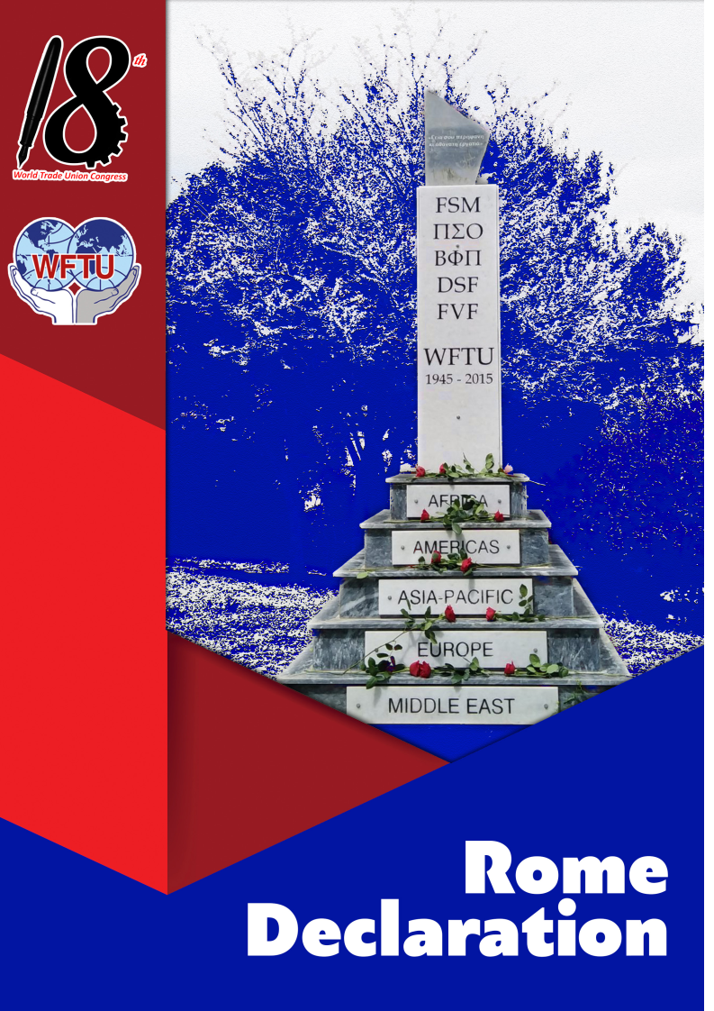
来源：世界工会联合会网站
日期：2022年5月7日
链接：https://www.wftucentral.org/download/publications/en/18th-WTUC-document-HQ.pdf （P31）
世界工会联合会第十八次代表大会《罗马宣言》
2022年5月6日至8日，在意大利首都罗马举行的世界工会联合会第十八次代表大会（18th Congress of the World Federation of Trade Unions (WFTU)）具有许多独特的特点，是国际工人阶级一次具有历史意义的盛会。
来自93个国家的430名注册代表参与了本次大会。330名代表（77％）亲临现场，100名（23%）身处世界各地的代表则通过线上方式参会。根据几十年来的丰富实践，在世界工会联合会章程所阐明的工人阶级民主的原则下，大会民主选举产生了主席委员会。一些新的干部首次被选入主席委员会。
主席委员会的成员来自五大洲的50个国家，新的书记处的成员来自10个国家，新的财务控制委员会的成员来自7个国家。
世界工会联合会罗马代表大会的代表组成应当被铭记，他们是具有工人阶级的勇气、信念、朴实、牺牲精神和阶级斗争性的基层工会干部。罗马代表大会也是真正的国际主义、阶级导向、民主、开放、多肤色的工人大会。这些都是世界工会联合会在世界各地的分会和干部们在世界工会联合会领导层的领导下、为反对资本主义野蛮而作的阶级导向的革命斗争的长达76年的进程中获得并加以丰富的经验。
99位代表做了发言。在代表们的讨论过程中，捕捉到的画面展示了我们的运动在各自国家所面临的困难。大会再次传达了这样的信息：每一场大大小小的阶级斗争，无论是地方、区域、全国还是国际的，都是全球工人斗争体系的一部分。一些发言中建设性的自我批评和批评极大地丰富了讨论。归根到底，这显示了真正的工人品质，提醒着我们各支队和先锋队在工人阶级领导下的推翻资本主义的革命中必然要发挥的作用。
令人震惊的事实是，我们的大会是在国际工会运动的行动面临的前所未有的社会政治条件下召开的，这要求我们克服过去没有遇到过的困难。新冠病毒大流行在全世界夺走了我们这么多阶级兄弟姐妹的宝贵生命。此外，疫情也阻碍了我们的会议组织工作：旅行受到限制，旅行费用增加，帮助代表们线上参会的会议后勤设施的负荷空前巨大。此外，代表们还不得不面对大使馆和国家官僚规章的限制。但这些只不过是促使我们办好大会以便让我们的干部准备好迎接正在到来的伟大阶级斗争的一些挑战因素。世界工会联合会领导下的战斗的工人阶级不顾艰难险阻进行了勇敢的战斗，并给了那些希望看到本次大会与世界工会联合会的规模和重要性不相称的人一记响亮的耳光。
值得注意的还有，世界工会联合会的本次代表大会是在危险的国际地缘政治和经济发展的背景下召开的。即使是资产阶级的分析也无法掩盖资本主义制度性危机的深度和广度。这一危机的表现是：工人阶级所受剥削的加深，进一步的贫困化和急剧上升的失业率，资本家阶级对工人的成就、民主自由和工会权利的进攻。
出于他们狡诈的阶级本性，资产阶级正试图通过精心策划的宣传来误导人民，以便掩盖危机的真正根源。他们把冠状病毒大流行说成是危机的唯一原因。疫情可能对危机的时间和深度有影响，但危机的根本原因在于资本主义制度本身。这场危机的真正原因必须追溯到资本主义生产方式的规律，追溯到无法进行资本调整或再投资的过度积累的大量资本，这沉重地打击了资本家对利润的无限贪婪。
美国、欧盟和日本资本家阶级的政府和代理人正在进行重大的国家干预，试图通过推行扩张性财政政策来挽救资本主义经济。然而事实是，没有任何资本主义的办法能够持续地解决危机。这充其量不过是造成了暂时的喘息空间，但最终会导致更深的危机。
另一方面，这场危机的负担又一次被转移到了工人们的肩膀上。人民被迫为新的贷款买单，并吞下所有反劳工、反人民政策的苦果。这些政策的目的是降低工资、大规模裁员、粉碎社会保障权利。事实上，这些措施刚开始是临时的紧急措施，但后来却变成了永久性的。然而令人震惊的是，对于资本主义阵营来说，这场危机是一个可以推进他们臭名昭著的反工人计划的机会。
拿所谓的“绿色增长”议题为例，它的目的是将昂贵的电力、所谓“灵活的”雇主-雇员关系、“绿色”的间接税和新的负担强加给普通家庭，以便国家为商业大亨有利可图的“绿色”新投资提供支持。
在帝国主义联盟之间以及这些联盟内部的国家之间，为控制市场、能源和运输路线而进行的对抗正在加剧,造成了涉及东地中海、非洲、东南亚和北极的帝国主义战争的危险。事实上，由于印度洋-太平洋地区在这些帝国主义对抗中占有特殊地位，各帝国主义联盟的主要利益范围已经转向了这里，全面帝国主义战争的风险正在加深和扩大。
乌克兰的战争和事态发展表明，欧洲绝非安全之地。这证明那些认为战争只会发生在欧洲之外的人是完全错误的。正相反，战争的原因在于国际力量平衡被打破，而这种被打破的平衡是在1991年苏联解体和中东欧国家的社会主义垮台后建立的。
此外，军备竞赛准确地显示了这种情况——2021年全球军费开支在历史上首次超过2万亿美元。事实上，我们时代的这一迹象表明了竞争和侵略性的加强，以及一些资本主义国家国防理论的变化（典型的例子是几年前的德国和最近的日本）。同时，北约正在积极谋划将几十年来以“中立”著称的国家纳入麾下，例如瑞典和芬兰。
事实上，帝国主义体系的特征是不平衡的相互依附关系，它支配着一切资本主义国家之间的关系。它通过一系列间接反映了各种力量相互关系的国际和区域联盟、组织和协议建立起来。除了由美国领导的知名组织（如联合国、北约、欧盟、欧洲安全与组织、世界贸易组织、七国集团、二十国集团）之外，近年来还出现了一些新的组织。
经济层面发生的更广泛的变化，反映了国际帝国主义组织网络的变化。因此值得注意的是，美国领导人认为目前由7个最强大的资本主义国家（美国、日本、加拿大、法国、英国、意大利和德国）组成的七国集团已经过时，还要将澳大利亚、韩国和印度拖入新的反对□国的联盟，例如由澳大利亚、英国、美国组成的澳英美三边安全协议（AUKUS），以及由美国、日本、澳大利亚和印度组成的四边安全对话（QUAD）。
同时，美国政府通过为资产阶级大量减税，同时呼吁在□国经营新技术的美国垄断企业放弃□国或返回美国，同时竭力阻止□国通过“新丝绸之路”和对第三世界国家的投资而进行的扩张。□美竞争也是决定未来发展的因素，双方都在努力加强自己的联盟。
考虑到国际和地区的局势，以及在统治着世界的客观社会政治经济形势的基础上得出的上述事实、数据和陈述，世界工会联合会呼吁全世界工人阶级和激进工会运动加强工会组织，坚持工人阶级的激进斗争，抵制资产阶级的进攻，揭露并战胜帝国主义的阴谋。
经过讨论和公开的民主对话，世界工会联合会本次代表大会将以下任务列为当前的重点任务。[1]

[1] 指卡塔尔，政体为酋长国。——译注
[2] 卡塔尔高度依赖外籍劳动力。2017年，卡塔尔人口约260万人，其中31.3万为卡塔尔公民（12％），其余230万人为侨民，主要包括印度人（65万）、尼泊尔人（35万）、孟加拉人（28万）、菲律宾人（26万）、埃及人（20万）、斯里兰卡人（14.5万）和巴基斯坦人（12.5万）（参考维基百科）。——译注
[1] 列宁，《青年团的任务》 https://www.marxists.org/chinese/lenin-cworks/39/041.htm ——译注
[2] 国际马克思主义趋势是一个托洛茨基主义的国际组织，英国的“社会主义呼吁”是其成员。——译注
[3] 爱尔兰社会主义运动的先驱，因参与1916年复活节起义而被英军处决。——译注
[1] 叙利亚东北部地区的执政党，主张民主邦联主义，被认为是库尔德工人党在叙利亚的分支。——译注
[1] 本宣言下半部分暂未译出。——译注

